

BỘ GIÁO DỤC VÀ ĐÀO TẠO

TRƯỜNG ĐẠI HỌC CÔNG NGHỆ TP. HCM

**BÁO CÁO CUỐI KỲ**

**HỌC PHẦN ĐỒ ÁN CƠ SỞ**

**ĐỒ ÁN: WEB VÀ APP MOBILE BÁN ĐỒ ĂN NHANH**

Giảng viên hướng dẫn: Trương Thị Minh Châu

Sinh viên thực hiện:

Nguyễn Thanh Đạt MSSV: 1911064759

Trần Thanh Phong MSSV: 1911062330

Nguyễn Trọng Khải MSSV: 1911060434

Phạm Bạch Minh Trí MSSV: 1911060287

Nhóm: Brothers

Thành phố Hồ Chí Minh, tháng 5/2022

LỜI CAM ĐOAN

Nhóm Brothers xin cam đoan đề tài nghiên cứu “Web và app mobile bán đồ ăn nhanh” được tiến hành công khai, minh bạch dựa trên sự giúp đỡ của cả nhóm, tâm huyết, sức lực của bản thân mỗi người và đặc biệt là sự hướng dẫn nhiệt tình của giảng viên Trương Thị Minh Châu. Các số liệu và tài liệu sử dụng trong bài hoàn toàn trung thực và không sao chép kết quả của bất kỳ công trình nghiên cứu nào. Nếu phát hiện có bất kỳ sự sao chép nào, nhóm Brothers xin hoàn toàn chịu trách nhiệm trước bộ môn, khoa và nhà trường.

CHƯƠNG I: TỔNG QUAN 1

**1.1. Tóm tắt thông tin nhóm 1**

**1.1.1 Tên nhóm 1**

**1.1.2 Đề tài nhóm 1**

**1.1.3 Ý nghĩa tên nhóm 1**

**1.1.4 Thành viên nhóm 1**

**1.1.5 Những nghiên cứu có liên quan 1**

**1.2. Phân tích đề tài 1**

**1.2.1 Nhiệm vụ đề tài và phạm vị nghiêm cứu đề tài: 1**

**1.2.2 Cấu trúc đề tài: 2**

CHƯƠNG II: CƠ SỞ LÝ THUYẾT 3

**2.1 Giới thiệu về chủ đề 3**

**2.2. Mô tả các chức năng 3**

**2.2.1 Mô tả về người dùng 3**

**2.2.2 Mô tả về người Quản trị 3**

**2.3 Giới thiệu về các công cụ hỗ trợ 4**

**2.3.1 Môi trường lập trình 4**

**2.3.1.1 Visual studio 4**

**2.3.1.2 Android studio 5**

**2.3.1.3 SQL Server Managerment Studio 6**

**2.3.2 Ngôn ngữ lập trình c# 6**

**2.3.3 Ngôn ngữ dùng để thiết kế web: 6**

**2.3.3.1 HTML và CSS 6**

**2.3.3.2 Java Script 7**

**2.3.4 Hệ QTCSDL 7**

CHƯƠNG 3: CÁC MÔ HÌNH CHỨC NĂNG CỦA HỆ THỐNG 8

**3.1 Mô hình tổng quát: 8**

**3.1.1 Xác định Actor 8**

**3.1.2 Xác định yêu cầu người sử dụng 8**

**3.2. Mô hình ERD 8**

**3.3. Mô hình ClassDiagram 9**

**3.4. Mô hình Use-case các chức năng: 9**

**3.5. Sơ đồ DFD 12**

**3.6. Thiết kế DataBase: 13**

**3.6.1. Danh sách các bảng: 13**

**3.6.2. Bảng Admin (Admin) 13**

**3.6.3. Bảng Sản Phẩm 13**

**3.6.4. Bảng Loại Sản Phẩm 14**

**3.6.5. Bảng Đơn Đặt Hàng 14**

**3.6.6. Bảng Chi Tiết Đơn Đặt Hàng 14**

**3.6.7. Bảng Khách Hàng 15**

**3.7. Sơ đồ Diagrams: 16**

CHƯƠNG 4: KẾT QUẢ THỰC NGHIỆM 17

**4.1. Sơ đồ màn hình: 17**

**4.1.1. Thiết kế giao diện màn hình: 17**

**4.1.2 Giao diện 17**

**4.2. Kết luận 26**

**4.2.1. Những công việc đã hoàn thành 26**

**4.2.2. Những công việc chưa hoàn thành 26**

BẢNG PHÂN CÔNG CÔNG VIỆC

|  |  |  |
| --- | --- | --- |
| Tên thành viên | Công việc thực hiện | Mức độ đóng góp (%) |
| Nguyễn Thanh Đạt | Tìm hiểu cơ sở lí thuyết, Lập trình Website và Lập trình App Moblie, Tìm hiểu cách kết nối SqlServer, Làm trang Đăng kí, Vẽ sơ đồ use case, classdiagram, DFD, ERD, Thiết kế trang chủ, Thiết kế trang người dùng và các chức năng mua hàng, Thiết kế trang admin và chức năng quản lí đơn đặt hàng, Tìm cách nhúng thông tin cá nhân facebook, instagram, google map vào wed. Tìm cách đưa source code deploy ở trên github. Chức năng Thêm, Xóa Sửa chọn món. Xem được chi tiết sản phẩm. Thiết kế app mobile với những chức năng đăng nhập hiển thị trang chủ. Thiết kế word, ppt. | 25% |
| Trần Thanh Phong | Tìm hiểu cơ sở lí thuyết, Lập trình App Moblie và Lập trình App Moblie, Tìm hiểu cách kết nối SqlServer, , Làm trang Đăng kí, Vẽ sơ đồ use case, classdiagram, DFD, ERD, Thiết kế trang chủ, Thiết kế trang người dùng và các chức năng mua hàng, Thiết kế trang admin và chức năng quản lí đơn đặt hàng, Tìm cách nhúng thông tin cá nhân facebook, instagram, google map vào wed. Tìm hiểu cách đưa web lên hosting, tạo domain. Tìm cách đưa source code deploy ở trên github. Chức năng Thêm, Xóa Sửa chọn món. Xem được chi tiết sản phẩm. Thiết kế word, ppt. Thiết kế app mobile với những chức năng đăng nhập hiển thị trang chủ. | 25% |
| Nguyễn Trọng Khải | Tìm hiểu cơ sở lí thuyết, Lập trình App Mobile và Lập trình App Moblie, Tìm hiểu cách kết nối SqlServer, Làm trang đăng nhập Vẽ sơ đồ use case, classdiagram, DFD, ERD, Thiết kế trang chủ, Thiết kế trang người dùng và thanh toán sản phẩm, Thiết kế trang admin và chức năng quản lí sản phẩm, Tìm cách nhúng thông tin cá nhân facebook, instagram, google map vào wed. Tìm hiểu cách đưa web lên hosting, tạo domain. Tìm cách đưa source code deploy ở | 25% |
| Phạm Bạch Minh Trí | Tìm hiểu cơ sở lí thuyết, Lập trình Website và Lập trình App Moblie, Tìm hiểu cách kết nối SqlServer, Làm trang đăng nhập, Vẽ sơ đồ use case, classdiagram, DFD, ERD, Thiết kế trang chủ, Thiết kế trang người dùng và thanh toán sản phẩm, Thiết kế trang admin và chức năng quản lí sản phẩm, Tìm cách nhúng thông tin cá nhân facebook, instagram, google map vào wed. Tìm hiểu cách đưa web lên hosting, tạo domain. Tìm cách đưa source code deploy ở trên github. Chức năng admin thêm xóa sửa các sản phẩm, xem các đơn đặt hàng, và tùy chỉnh trạng thái đơn hàng. Thiết kế word, ppt. Thiết kế app mobile với những chức năng đăng nhập hiển thị trang chủ | 25% |

CHƯƠNG I: TỔNG QUAN

1.1. Tóm tắt thông tin nhóm

1.1.1 Tên nhóm

Tên của nhóm là: Brothers

1.1.2 Đề tài nhóm

Đề tài nhóm em lựa chọn cho đồ án môn học là “Web bán đồ ăn nhanh” nhằm phục vụ quá trình đặt món ăn, tìm kiếm đơn hàng, thông kế sản phẩm, quản lý sản phầm,… Ngoài ra, còn các chức năng thêm xóa sửa món ăn, để phú hợp với thực đơn của từng cửa hàng.

1.1.3 Ý nghĩa tên nhóm

Ý nghĩa tên nhóm: luôn sẵn sàng giúp đỡ như những người anh em trong nhà khi thấy ai đó gặp khó khăn.

1.1.4 Thành viên nhóm

|  |  |  |  |  |
| --- | --- | --- | --- | --- |
| **Stt** | **Họ Và Tên** | **MSSV** | **Lớp** | **Email** |
| 1 | Nguyễn Thanh Đạt | 1911064759 | 19DTHA6 | thanhdatpqkg23@gmail.com |
| 2 | Trần Thanh Phong | 1911062330 | 19DTHA1 | ttp15112001@gmail.com |
| 3 | Nguyễn Trọng Khải | 1911060434 | 19DTHA6 | khainguyenn0312011@gmail.com |
| 4 | Phạm Bạch Minh Trí | 1911060287 | 19DTHA6 | phambachminhtri9.12@gmail.com |

*Bảng 1.1 Thông tin các thành viên trong nhóm*

1.1.5 Những nghiên cứu có liên quan

Áp dụng khảo sát trên các nền tảng thì thấy được rằng rất nhiều người tham khảo hoặc sử dụng wed bán đồ ăn nhanh trên các trang mạng diễn đàng hiện có những các chức năng vẫn chưa hoàn thiện hoặc chưa đáp ứng được nhu cầu của cửa hàng.

1.2. Phân tích đề tài

1.2.1 Nhiệm vụ đề tài và phạm vị nghiêm cứu đề tài:

- Lý do hình thành đề tài: cùng với sự phát triển mạnh mẽ của các công nghê hiện nay chúng ta không còn xa lạ với những trang wed trên các trang mạng diễn đàn, từ những trang web tin tức, trang wed bán hàng, và còn nhiều loại trang web khác, nhóm chúng em thực hiện đề tài wed bán đồ ăn nhanh với hai mục đích, thứ nhất là tìm hiểu các công nghệ nào để tạo ra một trang wed, nó hoạt động ra sao, dùng môi trường gì, ngôn ngữ lập trình nào tốt cho việc tạo một trang web,.. và mục đích thứ hai là nhằm làm ra một trang web bán đồ ăn nhanh nhằm mục đích tiết kiệm thời gian, chi phí đi lại cho việc mua đồ ăn nhanh cho những người không có nhiều thời gian rãnh rỗi cho việc nấu ăn, nên chúng em thực hiện đề tài này với hai mục đích đã nêu trên. Trong quá trình chúng em làm đề tài và triển khai sản phẩm nếu có những thiếu soát gì nhóm chúng em mong thầy cô thông cảm và giải đáp thắc mắc và truyền đạt những thông tin mà chúng em đang làm thiếu sót. Nhóm em xin chân thành cảm ơn thầy cô ạ.

1.2.2 Cấu trúc đề tài:

Đề tài: “Web bán đồ ăn nhanh”, nhóm có 4 chương chính bao gồm:

* Chương 1: Tổng quan về đề tài.
* Chương 2: Cơ sở lý thuyết đối với đề tài
* Chương 3: Các mô hình cơ bản của đề tài
* Chương 4: Kết quả thực nghiệm

Giải thích sơ bộ ở các chương:

* Chương 1: Mô tả sơ bộ về đề tài và các cách thực hiện đề tài, và một vài thông tin cơ bản của nhóm thực hiện đề tài.
* Chương 2: Đặc tả các phương pháp giải quyết vấn đề gặp phải và các yêu cầu của người dùng đối với hệ thống, các hệ thống được xây dựng.
* Chương 3: Giới thiệu các chức năng chính có trong đề tài này và các mô hình ứng dụng được áp dụng trong đề tài.

- Chương 4: Mô hình thực tế và giao diện được thiết kế trong đề tài.

CHƯƠNG II: CƠ SỞ LÝ THUYẾT

2.1 Giới thiệu về chủ đề

Ngày nay, dưới sự phát triển của công nghệ, phần lớn các hoạt động của con người dưới sự hỗ trợ của máy móc và các thiết bị điện tử ngày càng trở nên dễ dàng và tiện lợi hơn.

Tuy nhiên, hiện nay chúng em thấy rất ít các cửa hàng bán thức ăn có sử dụng website và ứng dụng mobile của riêng họ mà chỉ dùng dịch vụ thông qua các đối tác như ShopeeFoob, Beamin, …để bán những món ăn, thức uống mà cửa hàng của họ kinh doanh. Cùng với đó, nhóm nhận thấy các cửa hàng bán thức ăn nhanh đang dần được ưa chuộn và trở nên phổ biến đối với nền kinh tế Việt Nam. Do đó nhóm đã quyết định tạo ra website và App mobile bán thức ăn nhanh nhằm phục vụ các nhu cầu mua bán của các cửa hàng và khách hàng.

2.2. Mô tả các chức năng

2.2.1 Mô tả về người dùng

Website sẽ được thiết kế với giao diện đẹp, gọn gàng, bắt mắt và giúp người dùng dễ sử dụng.

Web bao gồm các chức năng:

* Đăng nhập: bao gồm có các username và password được phân quyền cho khách hàng và cửa hàng.
* Lựa chọn các loại thức ăn đồ uống: bao gồm nhiều tab tương ứng với từng loại mặt hàng mà cửa hàng kinh doanh.
* Cập nhật giỏ hàng: cho phép thêm, xóa thức ăn, nước hoặc chỉnh sửa số lượng theo nhu cầu khách hàng.
* Tìm kiếm: Giúp khách hàng tìm kiếm những món ăn, thức uống cần thiết.
* Cập nhật thông tin khách hàng: Cho phép khách hàng cung cấp các thông tin cơ bản như Tên, SDT, địa chỉ để cửa hàng liên lạc và giao hàng.

2.2.2 Mô tả về người Quản trị

Người quản trị sẽ có một web riêng để chỉnh sửa thông tin  khi người quản trị đăng nhập dưới quyền Administrator.

Web dành cho admin bao gồm chức năng:

* Cập nhật các mặt hàng: người quản trị có thể thêm, xóa hoặc sửa các thông tin của mặt hàng mà cửa hàng đang kinh doanh.
* Cập nhật trạng thái các mặt hàng: cho phép người quản trị có thể bật hoặc tắt mặt hàng khi được thông báo mặt hàng đó còn hay đã hết.
* Tạo hoặc Xóa các chương trình khuyến mãi của cửa hàng.
* Xem thống kê doanh thu của cửa hàng theo ngày,tháng, năm.
* Cập nhật thông tin của người giao hàng.

2.3 Giới thiệu về các công cụ hỗ trợ

2.3.1 Môi trường lập trình

**2.3.1.1 Visual studio**

Visual studio là một trong những công cụ hỗ trợ lập trình website rất nổi tiếng nhất hiện nay của Mcrosoft và chưa có một phần mềm nào có thể thay thế được nó. Visual Studio được viết bằng 2 ngôn ngữ đó chính là C# và VB+. Đây là 2 ngôn ngữ lập trình giúp người dùng có thể lập trình được hệ thống một các dễ dàng và nhanh chóng nhất thông qua Visual Studio.

Visual Studio là một phần mềm lập trình hệ thống được sản xuất trực tiếp từ Microsoft. Từ khi ra đời đến nay, Visual Studio đã có rất nhiều các phiên bản sử dụng khác nhau. Điều đó, giúp cho người dùng có thể lựa chọn được phiên bản tương thích với dòng máy của mình cũng như cấu hình sử dụng phù hợp nhất.

Bên cạnh đó, Visual Studio còn cho phép người dùng có thể tự chọn lựa giao diện chính cho máy của mình tùy thuộc vào nhu cầu sử dụng.

Một số tính năng của phần mềm Visual Studio:

- Biên tập mã:

Giống như bất kỳ một IDE khác, Visual Studio gồm có một trình soạn thảo mã hỗ trợ tô sáng cú pháp và hoàn thiện mả bằng các sử dụng IntelliSense không chỉ cho các hàm, biến và các phương pháp mà còn sử dụng cho các cấu trúc ngôn ngữ như: Truy vấn hoặc vòng điều khiển.

Bên cạnh đó, các trình biên tập mã Visual Studio cũng hỗ trợ cài đặt dấu trang trong mã để có thể điều hướng một cách nhanh chóng và dễ dàng. Hỗ trợ các điều hướng như: Thu hẹp các khối mã lệnh, tìm kiếm gia tăng,…

Visual Studio còn có tính năng biên dịch nền tức là khi mã đang được viết thì phần mềm này sẽ biên dịch nó trong nền để nhằm cung cấp thông tin phản hồi về cú pháp cũng như biên dịch lỗi và được đánh dấu bằng các gạch gợn sóng màu đỏ.

- Trình gỡ lôi: Visual Studio có một trình gỡ lỗi có tính năng vừa lập trình gỡ lỗi cấp máy và gỡ lỗi cấp mã nguồn. Tính năng này hoạt động với cả hai mã quản lý giống như ngôn ngữ máy và có thể sử dụng để gỡ lỗi các ứng dụng được viết bằng các ngôn ngữ được hỗ trợ bởi Visual Studio.

- Thiết kế:

+ Windows Forms Designer: Được sử dụng với mục đích xây dựng GUI sử dụng Windows Forms, được bố trí dùng để xây dựng các nút điều khiển bên trong hoặc cũng có thể khóa chúng vào bên cạnh mẫu. Điều khiển trình bày dữ liệu có thể được liên kết với các nguồn dữ liệu như: Cơ sở dữ liệu hoặc truy vấn.

+ WPF Designer: Tính năng này cũng giống như Windows Forms Designer có công dụng hỗ trợ kéo và thả ẩn dụ. Sử dụng tương tác giữa người và máy tính nhắm mục tiêu vào Windows Presentation Foundation.

+ Web designer/development: Visual Studio cũng có một trình soạn thảo và thiết kế website cho phép các trang web được thiết kế theo tính năng kéo và thả đối tượng. Mục đích là để hỗ trợ người dùng tạo trang web dễ dàng hơn, những yêu cầu đơn giản như thiết kế web du lịch hay các trang giới thiệu của công ty có thể sử dụng tính năng này vì nó vẫn đảm bảo cho bạn sở hữu được một website hoàn chỉnh.

2.3.1.2 Android studio

Android Studio là IDE chính thức được sử dụng trong phát triển ứng dụng Android dựa trên IntelliJ IDEA.

Chức năng chính của Android Studio là cung cấp các giao diện giúp người dùng có thể tạo các ứng dụng và xử lý các công cụ file phức tạp sau hậu trường. Ngôn ngữ lập trình được sử dụng trong Android Studio là Java và nó sẽ được cài đặt sẵn trên thiết bị của bạn.

Khi sử dụng Android Studio thì bạn chỉ cần viết, chỉnh sửa và lưu trữ chúng trên các dự án của mình và các file nằm trong dự án đó. Đồng thời, Android Studio còn cung cấp quyền truy cập vào Android SDK.

Ngoài ra, bạn có thể xem Android Studio là đuôi cho code Java cho phép nó chạy trơn tru trên các thiết bị Android rồi tận dụng được lợi thế của phần cứng gốc. Bạn chỉ cần sử dụng ngôn ngữ lập trình Java để có thể viết chương trình, khi đó Android SDK sẽ có nhiệm vụ kết nối các phần này lại với nhau.

Khi đó, Android Studio sẽ kích hoạt để thực hiện chạy code và thông qua trình giả lập hoặc dựa vào bất kỳ phần cứng giúp kết nối với thiết bị. Sau đó, bạn có thể gỡ rối cho chương trình của mình ngay khi nó chạy và nhận phản hồi giúp giải thích các sự cố,...

**2.3.1.3 SQL Server Managerment Studio**

SSMS là một ứng dụng phần mềm thiết kế bởi Microsoft, ra mắt lần đầu năm 2005. Ứng dụng này cho phép lập trình viên cấu hình, quản lý và quản trị bộ máy cơ sở dữ liệu (database engine) SQL Server. SSMS phổ biến và được sử dụng rộng rãi trong cộng đồng lập trình viên và quản trị viên cơ sở dữ liệu bởi những ưu điểm

* Miễn phí
* Trải nghiệm người dùng tốt
* Nhiều lựa chọn add-in
* Dễ cài đặt

Khi khởi động SSMS, màn hình Connect to Server sẽ xuất hiện. Tại bước này, chúng ta sẽ nhập database server và loại xác thực cần kết nối, sau đó nhấp vào nút Connect. Nếu chọn Remember password, SSMS sẽ tự động lưu tên đăng nhập và password cho những lần kết nối vào cùng server SQL sau này.

2.3.2 Ngôn ngữ lập trình c#

C# là một ngôn ngữ lập trình hướng đối tượng, mã nguồn mở, đơn giản, hiện đại, linh hoạt. C# được phát triển bởi Microsoft và được phê chuẩn bởi European Computer Manufacturers Association (ECMA) và International Standards Organization (ISO).

Microsoft phát triển C# dựa trên C++ và Java. C# được miêu tả là ngôn ngữ có được sự cân bằng giữa C++, Visual Basic, Delphi và Java.

C# được phát triển bởi Anders Hejlsberg và team của ông trong khi phát triển .Net Framework.

C# được thiết kế cho Common Language Infrastructure (CLI), mà gồm Executable Code và Runtime Environment, cho phép chúng ta sử dụng các ngôn ngữ high-level đa dạng trên các nền tảng và cấu trúc máy tính khác nhau.

C# là ngôn ngữ lập trình mã nguồn mở .NET Foundation, được quản lý và điều hành độc lập với Microsoft. Thông số kỹ thuật ngôn ngữ C#, trình biên dịch và các công cụ liên quan là các dự án mã nguồn mở trên Github. Trong khi thiết kế các tính năng của ngôn ngữ C# được dẫn dắt bởi Microsoft, cộng đồng mã nguồn mở rất tích cực trong việc phát triển và cải tiến ngôn ngữ.

2.3.3 Ngôn ngữ dùng để thiết kế web:

**2.3.3.1 HTML và CSS**

HTML (HyperText Markup Language) : là một ngôn ngữ đánh dấu được thiết kế ra để tạo nên các trang web, nghĩa là các mẩu thông tin được trình bày trên World Wide Web.

CSS (Cascading Style Sheets) : định nghĩa về cách hiển thị của một tài liệu HTML. CSS đặc biệt hữu ích trong việc thiết kế Web. Nó giúp cho người thiết kế dễ dàng áp đặt các phong cách đã được thiết kế lên bất kì page nào của website một cách nhanh chóng, đồng bộ.

**2.3.3.2 Java Script**

JavaScript là 1 trong 3 ngôn ngữ chính khi thiết kế 1 trang web.

Thông thường, các trang web sẽ được nhúng trực tiếp JavaScript vào, hoặc sẽ sử dụng file .js để tham chiếu qua. Đây là ngôn ngữ phía máy khách, nghĩa là thay vì xử lý tập lệnh trên server của trang web, nó sẽ được tải về máy của khách truy cập và xử lý trên chính chiếc máy đó.

Cần chú ý, hiện nay có một số trình duyệt web phổ biến cho phép bạn bật/tắt JavaScript theo ý của bạn. Vậy nên, bạn cần biết những trang web mà bạn muốn truy cập sẽ bị ảnh hưởng như thế nào nếu như không có JavaScript hoạt động, từ đó sẽ quyết định có bật/tắt nó hay không.

2.3.4 Hệ QTCSDL

SQL Server có khả năng cung cấp đầy đủ các công cụ cho việc quản lý từ giao diện GUI đến sử dụng ngôn ngữ cho việc truy vấn SQL. Điểm mạnh của SQL điểm mạnh của nó là có nhiều nền tảng được kết hợp cùng như: ASP.NET, C# để xây dựng Winform cũng chính nó có khả năng hoạt động độc lập.

Tuy nhiên, SQL Server thường đi kèm với việc thực hiện riêng các ngôn ngữ SQL, T-SQL,...

CHƯƠNG 3: CÁC MÔ HÌNH CHỨC NĂNG CỦA HỆ THỐNG

3.1 Mô hình tổng quát:

3.1.1 Xác định Actor

* Khách hàng.

3.1.2 Xác định yêu cầu người sử dụng

- Quản lý món ăn.

- Quản lý danh sách hóa đơn.

- Đăng nhập/Đăng ký- Đăng Xuất.

- Nhập sản phẩm mới.

- Xóa thông tin sản phẩm.

-Thanh toán món ăn.

3.2. Mô hình ERD

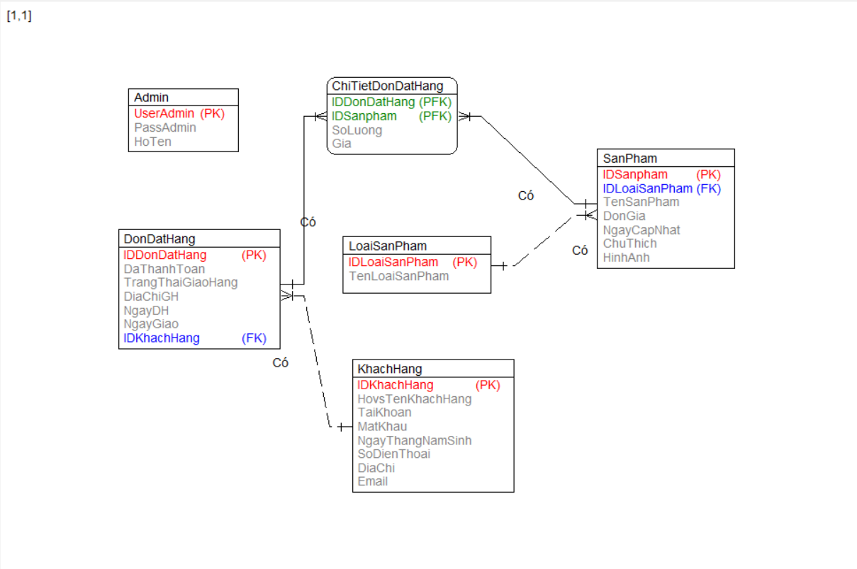

Hình 3.1. Sơ đồ ERD

3.3. Mô hình ClassDiagram

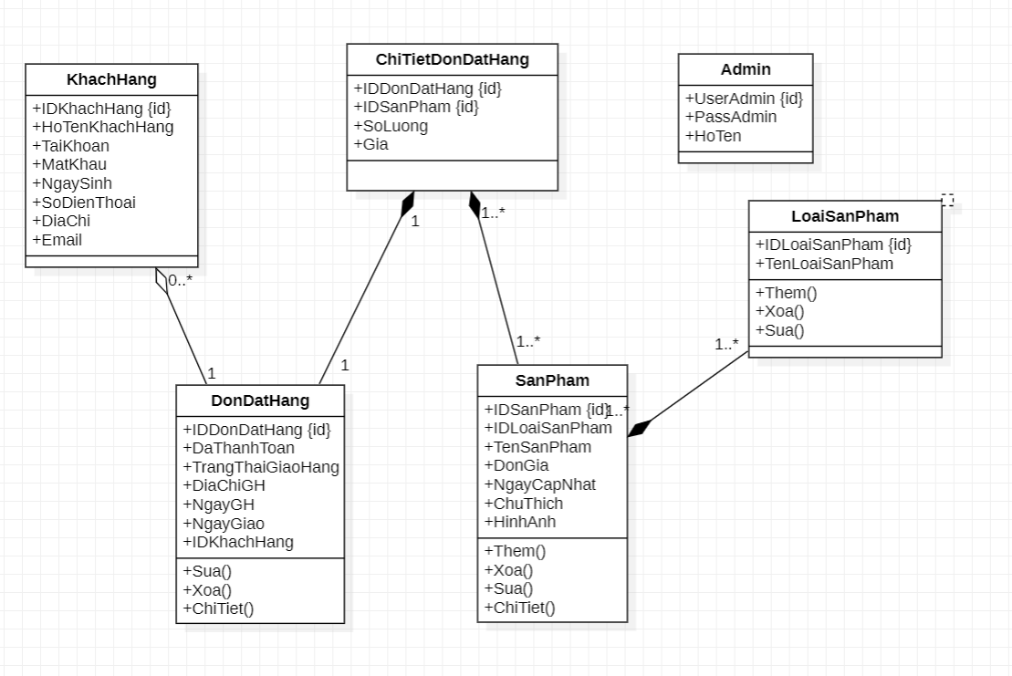

*Hình 3.2. Sơ đồ ClassDiagram*

3.4. Mô hình Use-case các chức năng:

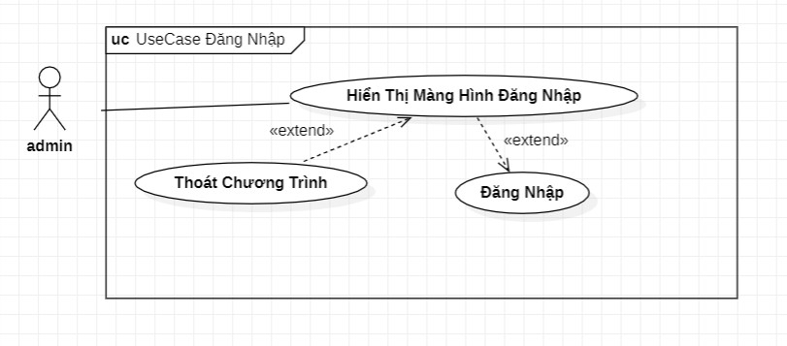

*Hình 3.3. Use-case Đăng nhập*

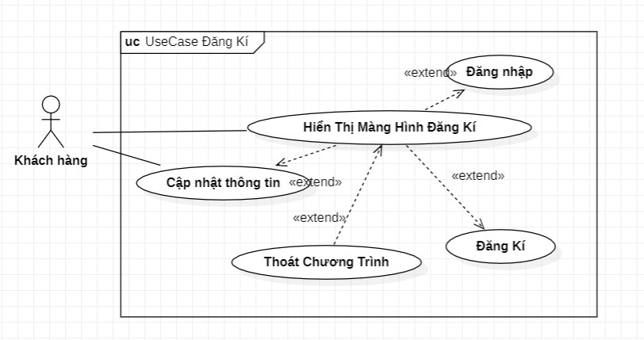

*Hình 3.4. Use-case Đăng ký*

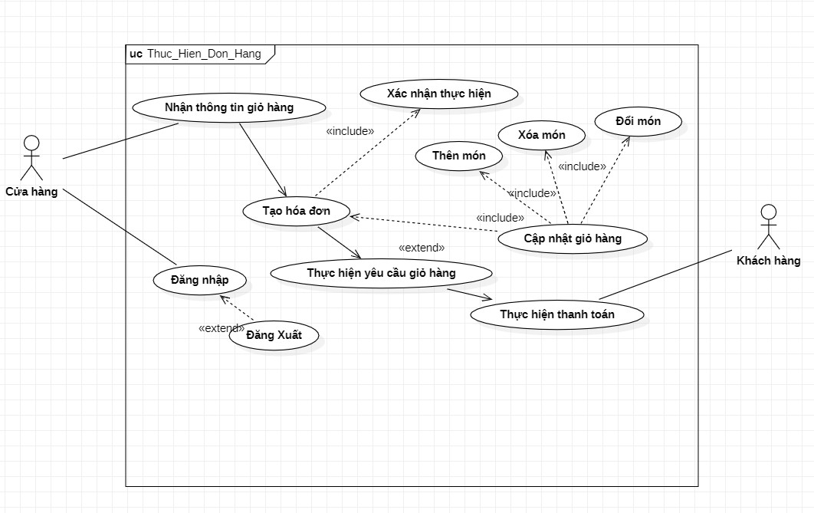

*Hình 3.5. Use-case Thực hiện đơn hàng*

*Hình 3.6. Use-case Đặt hàng*

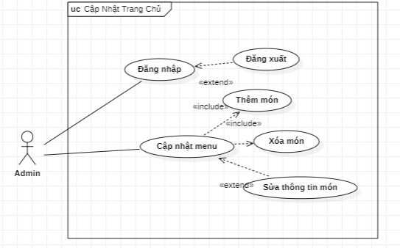

*Hình 3.7. Use-case cập nhật trang chủ*

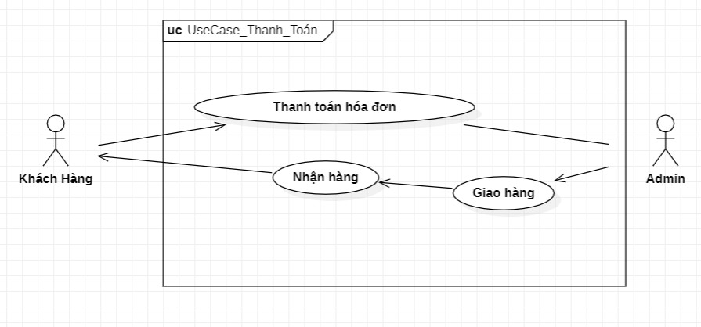

*Hình 3.8. Use-case Thanh toán*

3.5. Sơ đồ DFD

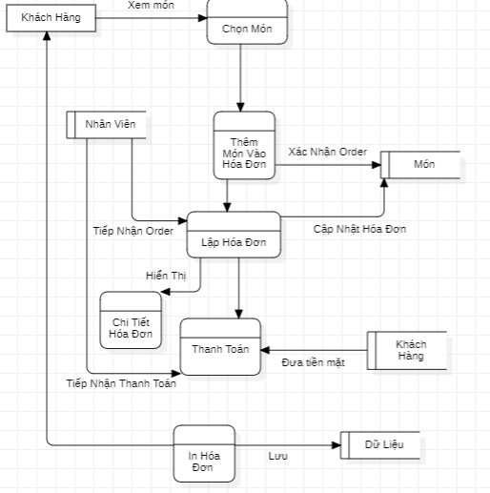

*Hình 3.9. Sơ đồ DFD*

3.6. Thiết kế DataBase:

3.6.1. Danh sách các bảng:

| **STT** | **Tên thực thể** | **Mô tả** |
| --- | --- | --- |
| 1 | Admin(Admin) | Danh sách tài khoản máy chủ Admin. |
| 2 | Sản Phẩm(SanPham) | Lưu thông tin sản phẩm. |
| 3 | Loại Sản Phẩm(LoaiSanPham) | Lưu thông tin loại sản phẩm. |
| 4 | Đơn Đặt Hàng(DonDatHang) | Lưu thông tin đơn đặt hàng. |
| 5 | Chi Tiết Đơn Đặt Hàng(ChiTietDDH) | Lưu thông tin chi tiết đơn đặt hàng |
| 6 | Khách Hàng(KhachHang) | Lưu thông khách hàng. |

Bảng 3.1 Danh sách các bảng.

3.6.2. Bảng Admin (Admin)

| **STT** | **Tên thực thể** | **Kiểu dữ liệu** | **Ràng buộc** | **Mô tả** |
| --- | --- | --- | --- | --- |
| 1 | UserAdmin | Varchar(20) | Khóa chính | Tên đăng nhập của tài khoản. |
| 2 | PassAdmin | Varchar(50) | Not null | Mật khẩu của tài khoản. |
| 3 | HoTen | nvarchar(50) | Not null | Họ tên chủ tài khoản. |

Bảng 3.2 Thông tin tài khoản.

3.6.3. Bảng Sản Phẩm

| **STT** | **Tên thực thể** | **Kiểu dữ liệu** | **Ràng buộc** | **Mô tả** |
| --- | --- | --- | --- | --- |
| 1 | IDSanPham | int | Khóa chính | Khóa chính của bảng |
| 2 | IDLoaiSanPham | int | Khoá ngoại | Khoá ngoại của bảng |
| 3 | TenSanPham | nvarchar (50) | Not null | Tiêu đề của sản phẩm |
| 4 | DonGia | Decimal(18, 0) | Not null | Giá của sản phẩm |
| 5 | NgayCapNhat | Datetime | Not null | Ngày cập nhật sản phẩm |
| 6 | Chú thích | Nvarchar(MAX) | Not null | Chú thích của sản phẩm |
| 7 | HinhAnh | Varchar(50) | Not null | Tên file hình ảnh |

Bảng 3.3 Thông tin sản phẩm.

3.6.4. Bảng Loại Sản Phẩm

| **STT** | **Tên thực thể** | **Kiểu dữ liệu** | **Ràng buộc** | **Mô tả** |
| --- | --- | --- | --- | --- |
| 1 | IDLoaiSanPham | int | Khóa chính | Khóa chính của bảng |
| 2 | TenLoaiSanPham | nvarchar (50) | Not null | Tên của loại sản phẩm |

Bảng 3.4 Thông tin loại sản phẩm.

3.6.5. Bảng Đơn Đặt Hàng

| **STT** | **Tên thực thể** | **Kiểu dữ liệu** | **Ràng buộc** | **Mô tả** |
| --- | --- | --- | --- | --- |
| 1 | IDDonDatHang | int | Khóa chính | Khóa chính của bảng |
| 2 | DaThanhToan | Bit | Not null | Xác nhận đơn hàng đã thanh toán |
| 3 | TrangThaiGiaoHang | Bit | Not null | Trạng thái khi giao hàng |
| 4 | DiaChiGH | nvarchar(100) | Not Null | Địa chỉ giao của đơn đặt hàng. |
| 5 | NgayDH | Datetime | Not null | Ngày đặt đơn hàng của khách hàng |
| 6 | NgayGiao | Datetime | Not null | Ngày giao của đơn đặt hàng. |
| 7 | IDKhachHang | Int | Khoá ngoại | Khoá ngoại của bảng |

Bảng 3.5 Thông tin đơn đặt hàng

3.6.6. Bảng Chi Tiết Đơn Đặt Hàng

| **STT** | **Tên thực thể** | **Kiểu dữ liệu** | **Ràng buộc** | **Mô tả** |
| --- | --- | --- | --- | --- |
| 1 | IDDonDatHang | int | Khoá ngoại | Khóa ngoại của bảng đơn đặt hàng |
| 3 | IDSanPham | Int | Khoá ngoại | Khóa ngoại của bảng sản phẩm |
| 3 | SoLuong | int | Not null | Số lượng sản phẩm trong đơn đặt hàng. |
| 4 | Gia | int | NotNull | Tổng tiền của đơn đặt hàng |

Bảng 3.6 Thông tin chi tiết đơn đặt hàng

3.6.7. Bảng Khách Hàng

| **STT** | **Tên thực thể** | **Kiểu dữ liệu** | **Ràng buộc** | **Mô tả** |
| --- | --- | --- | --- | --- |
| 1 | IDKhachHang | int | Khóa chính | Khóa chính của bảng |
| 2 | HoTenKhachHang | nvarchar(50) | Not null | Họ và tên khách hàng |
| 3 | TaiKhoan | varchar(50) | Not null | Tên tài khoản của khách hàng |
| 4 | MatKhau | varchar(50) | Not null | Mật khảu tài khoản của khách hàng |
| 5 | NgaySinh | datetime | NotNull | Ngày tháng năm sinh của khách hàng |
| 6 | SoDienThoai | varchar(11) | Not Null | Số điện thoại của khách hàng |
| 7 | DiaChi | nvarchar(200) | Not Null | Địa chỉ của khách hàng |
| 8 | Email | varchar(100) | Not Null | Email của khách hàng. |

Bảng 3.7 Bảng thông tin khách hàng

3.7. Sơ đồ Diagrams:

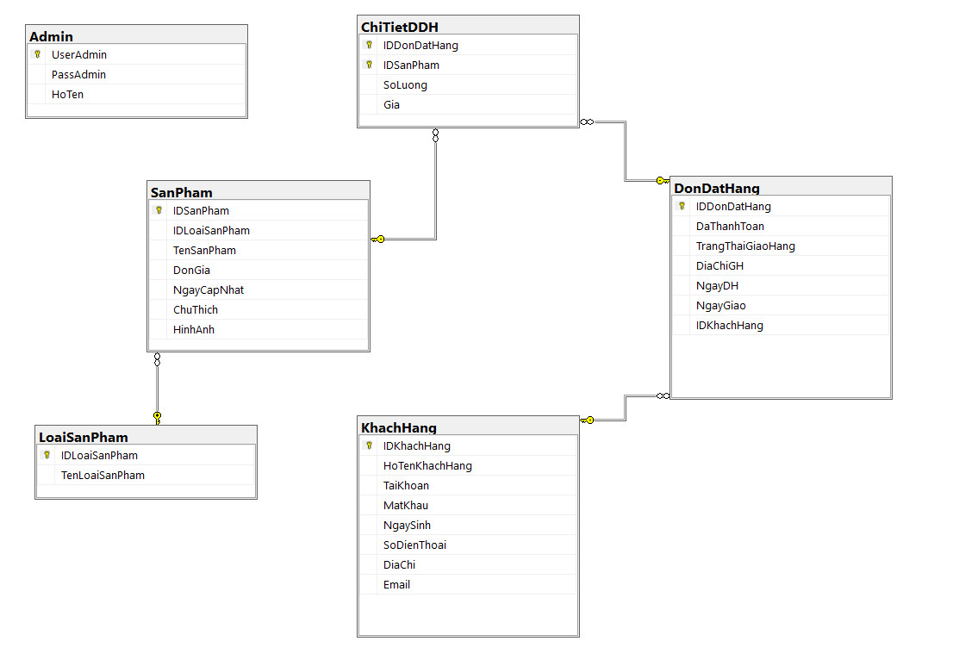

Bảng 3.8 Sơ đồ diagrams

CHƯƠNG 4: KẾT QUẢ THỰC NGHIỆM

4.1. Sơ đồ màn hình:

4.1.1. Thiết kế giao diện màn hình:

Ứng dụng được nhóm em thiết kế thông qua visua studio 2019 và viết bằng những ngôn ngữ như sau: HTML, CSS, JavaScript

4.1.2 Giao diện Web:

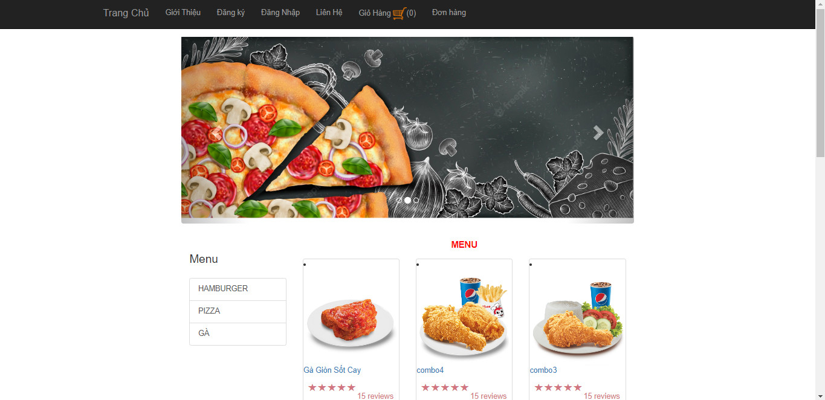

Hình 4.1. Giao diện trang chủ

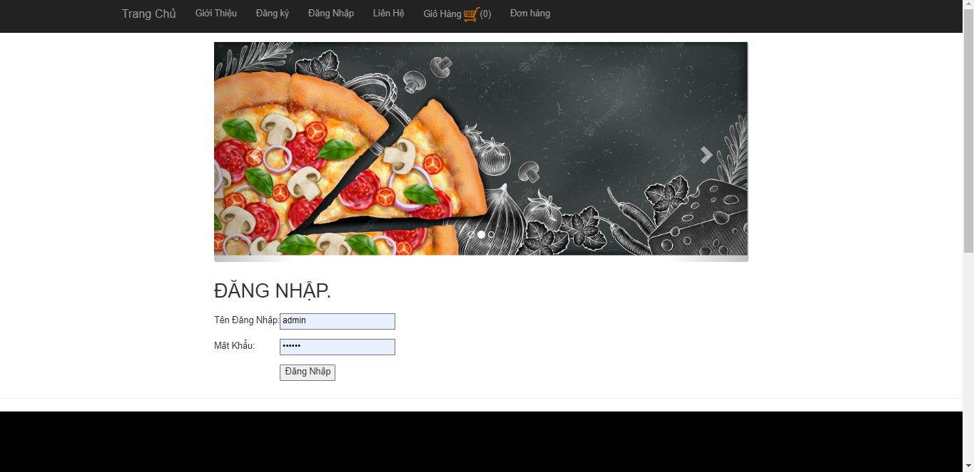

Hình 4.2. Giao diện đăng nhập

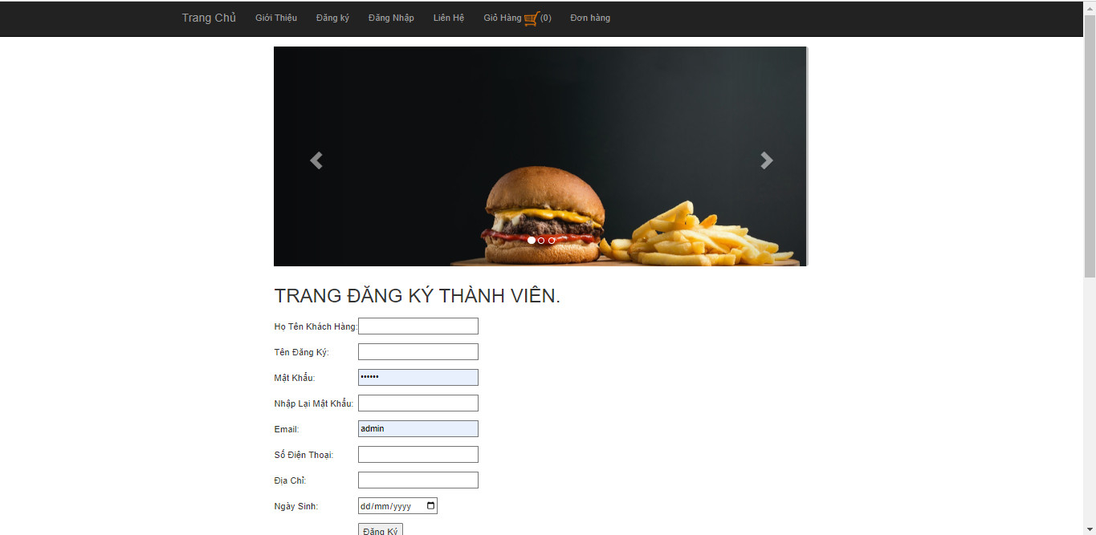

Hình 4.3. Giao diện đăng ký

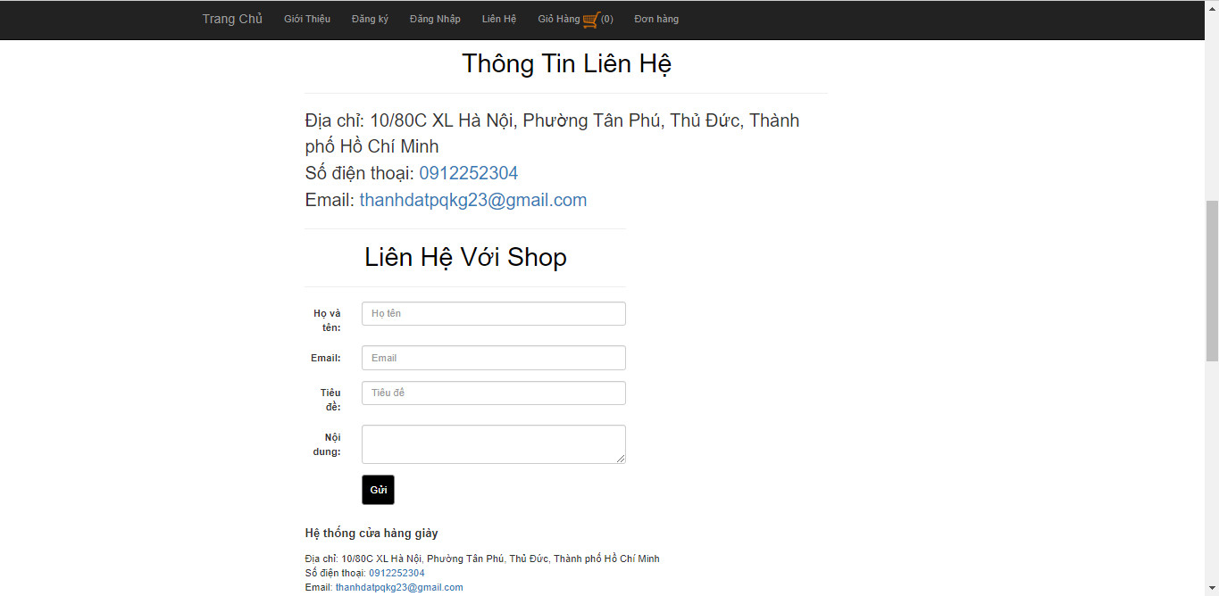

Hình 4.4. Giao diện liên hệ

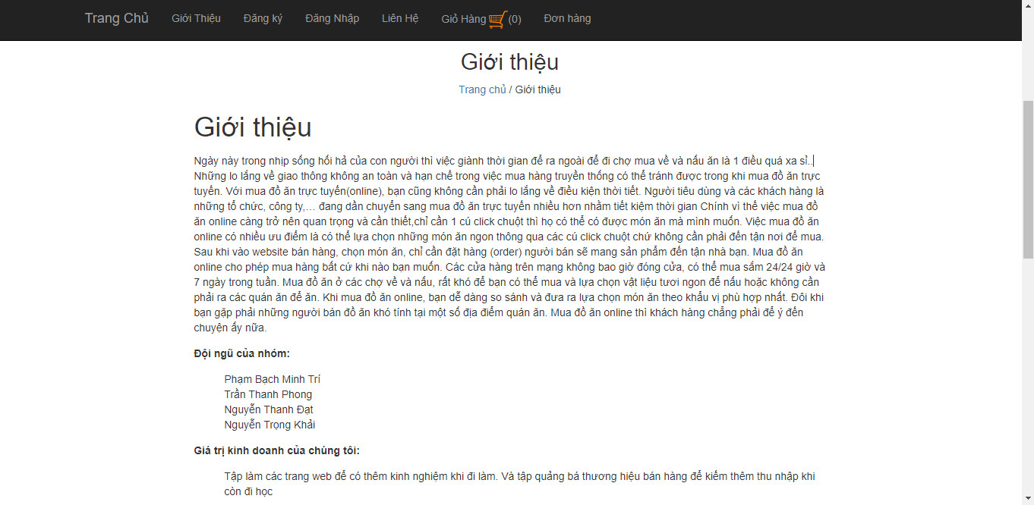

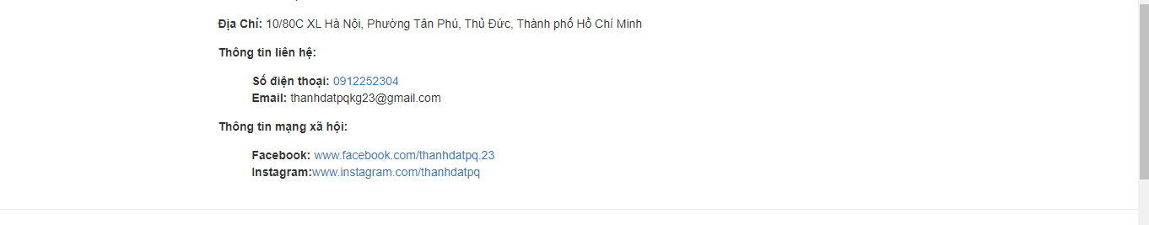 Hình 4.5. Giao diện giới thiệu

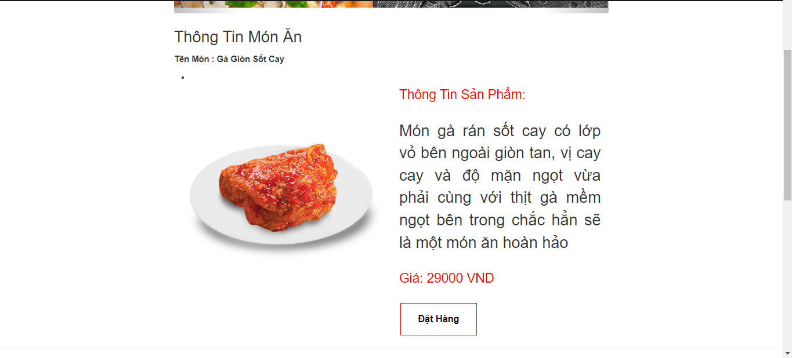

Hình 4.6. Giao diện đặt hàng

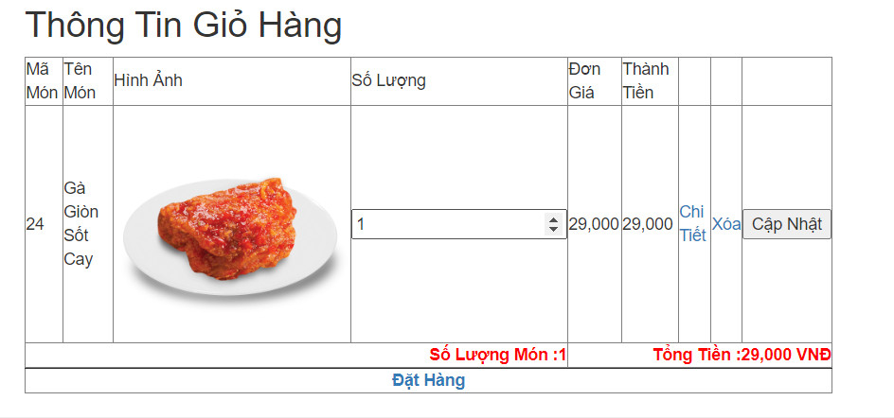

Hình 4.7. Giao diện giỏ hàng

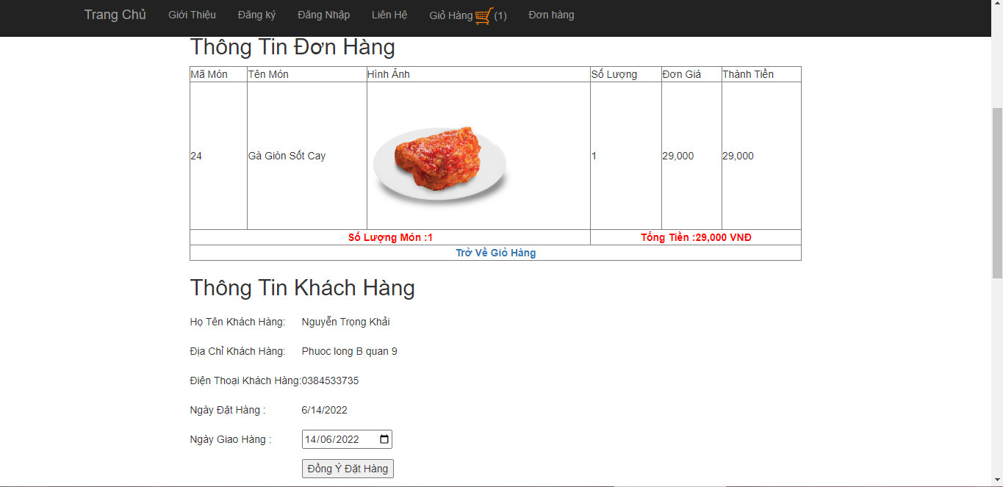

Hình 4.8. Giao diện xác nhận đặt hàng

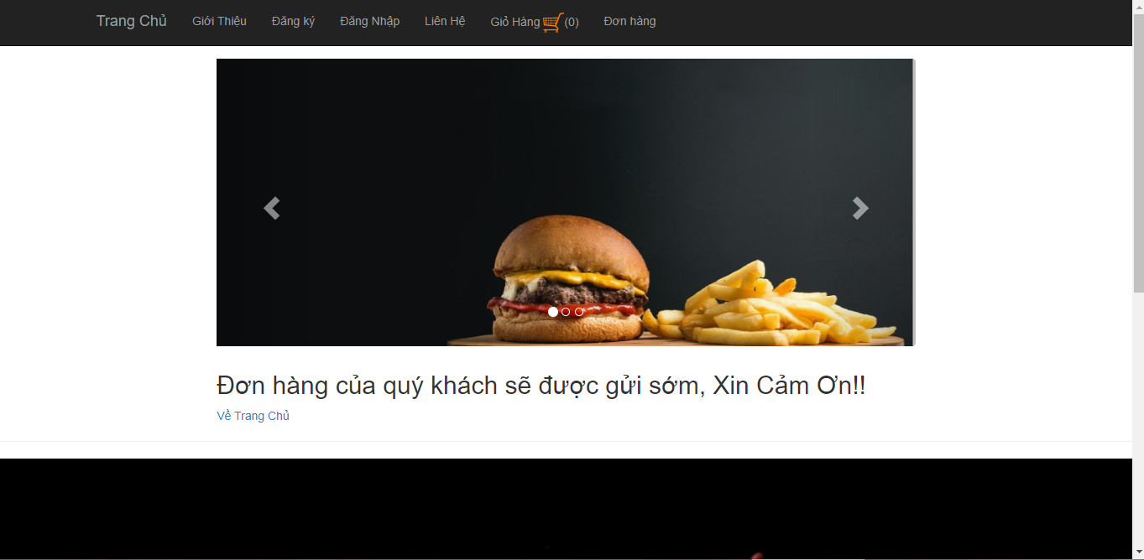

Hình 4.9. Giao diện đặt hàng thành công

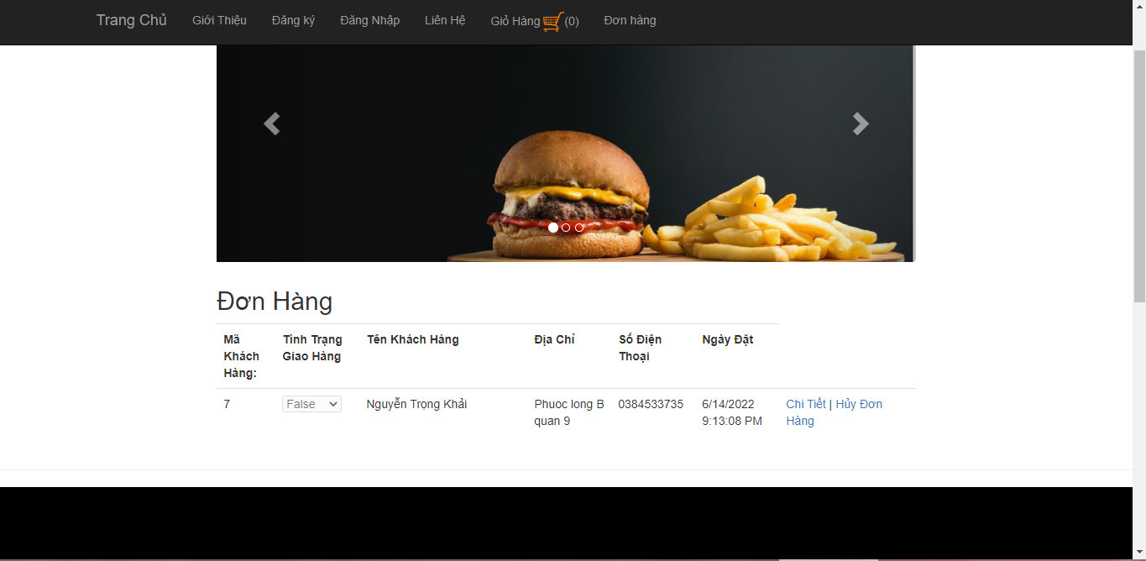

Hình 4.10. Giao diện đơn hàng

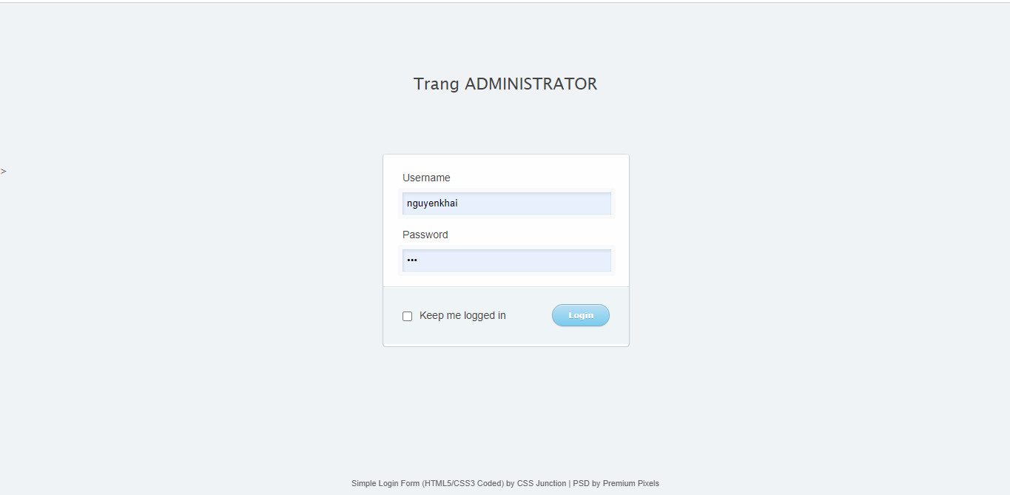

Hình 4.11. Giao diện đăng nhập Admin

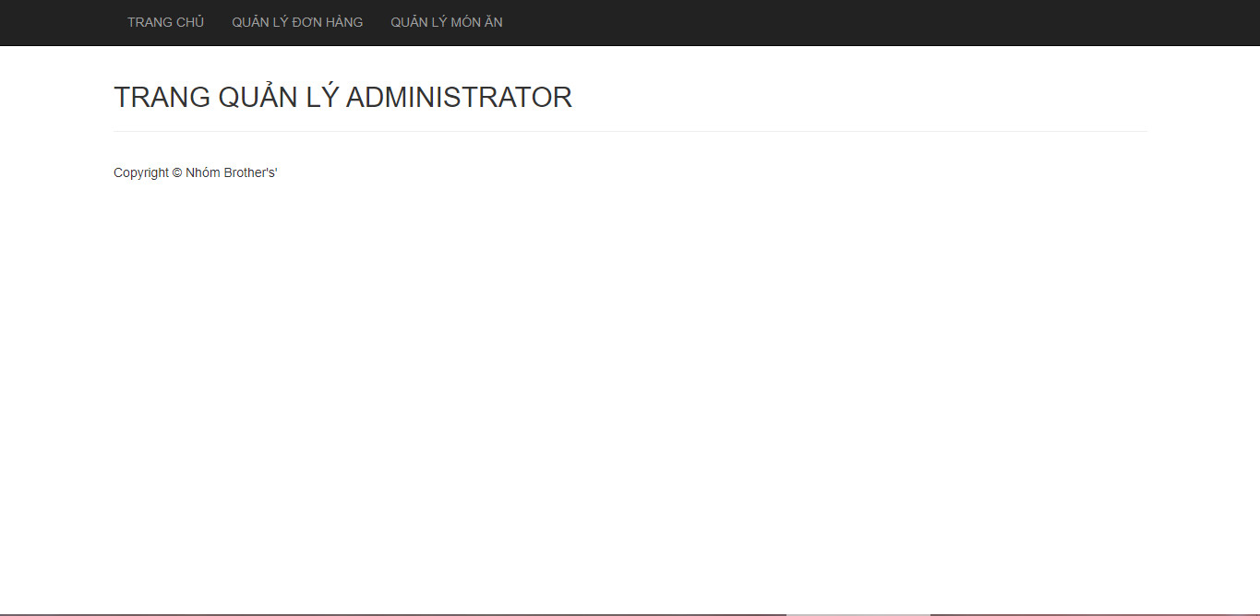

*Hình 4.12. Giao diện đăng nhập admin thành công hiện về trang chủ admin*

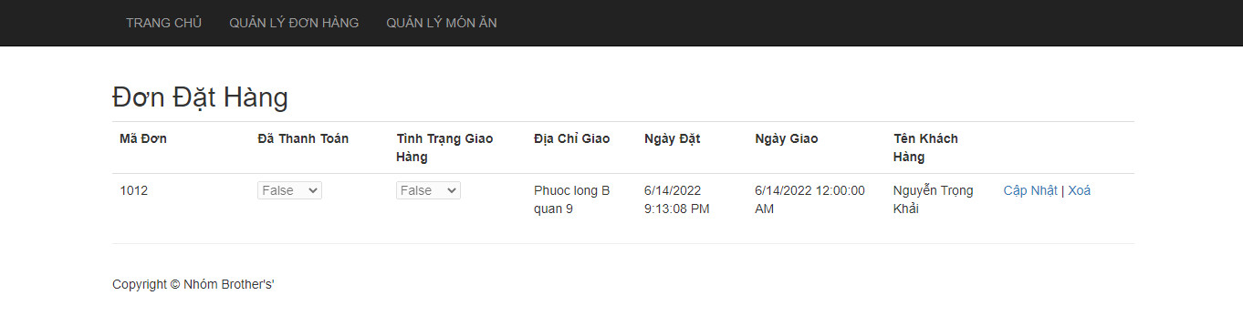

Hình 4.13. Giao diện quản lý đơn đặt hàng

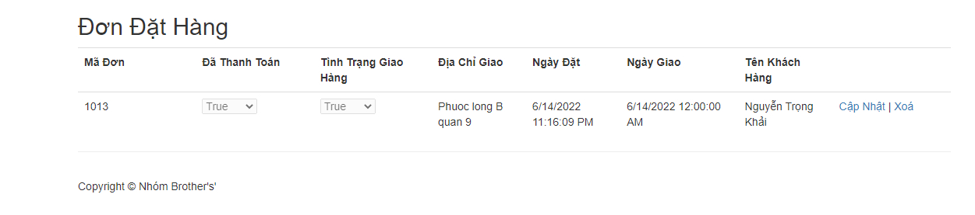

*Hình 4.14. Giao diện cập nhật đơn đặt hàng*

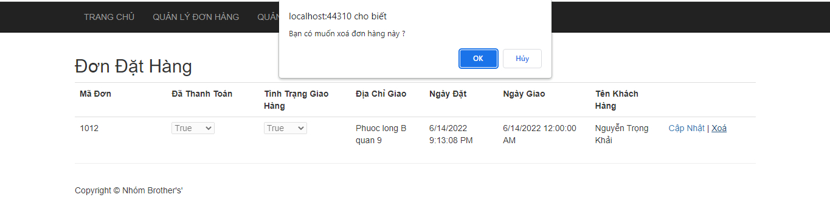

*Hình 4.15. Giao diện xoá đơn đặt hàng*

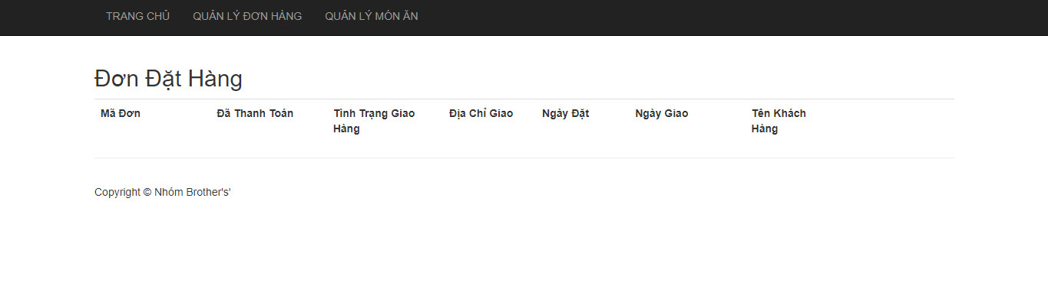

Hình 4.16. Giao diện xoá thành công

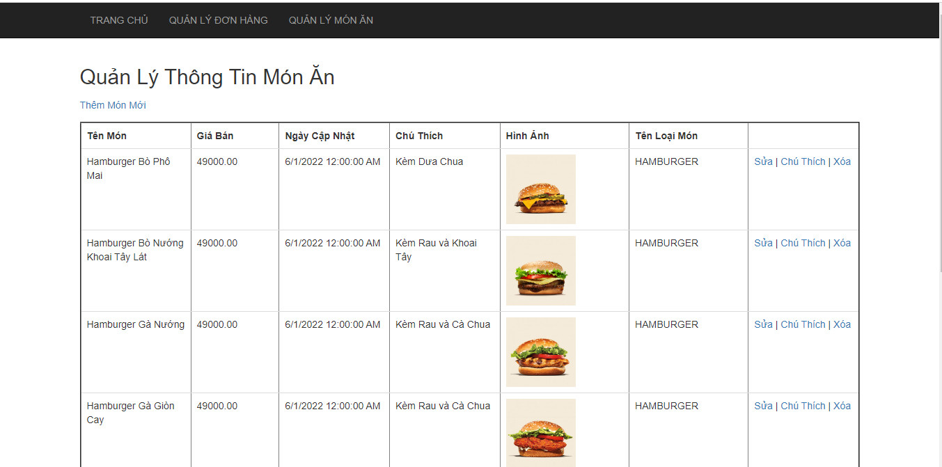

Hình 4.17. Giao diện quản lý món ăn

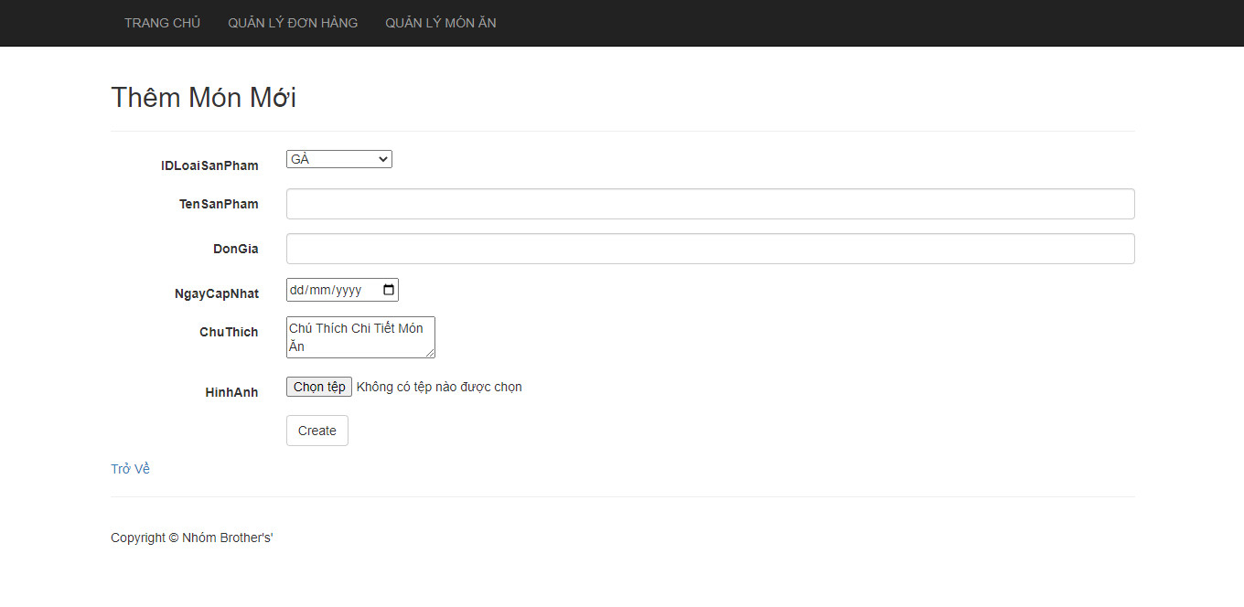

*Hình 4.18. Giao diện thêm món mới*



Hình 4.19 Giao diện thêm món mới thành công

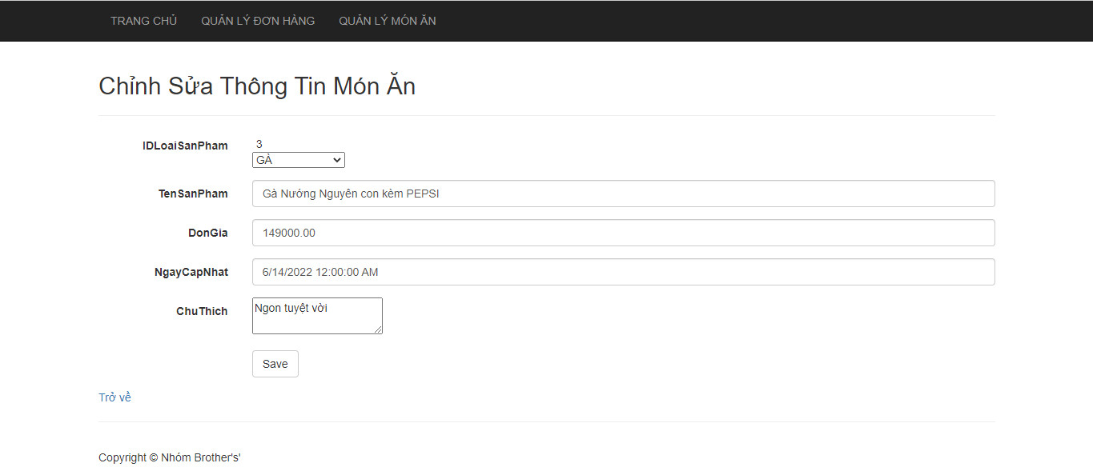

*Hình 4.20. Giao diện chỉnh sửa món ăn*



Hình 4.21. Giao diện chỉnh sửa thành công

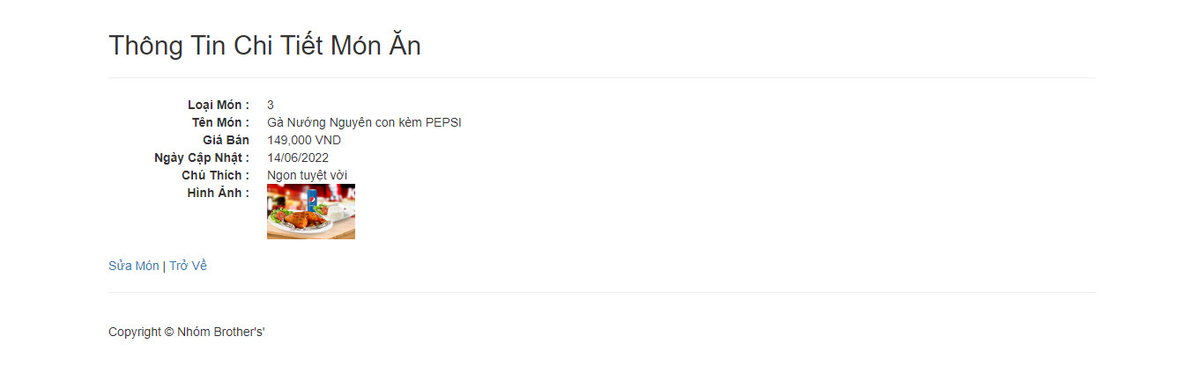

*Hình 4.22. Giao diện chi tiết món ăn*

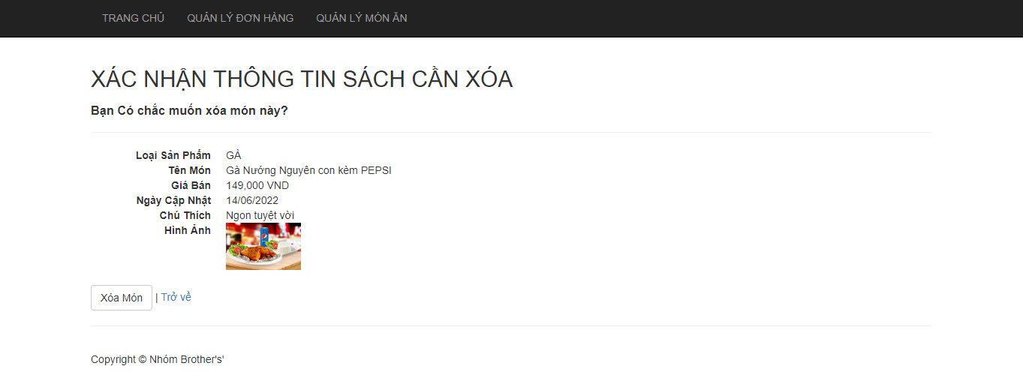

Hình 4.23. Giao diện xoá món

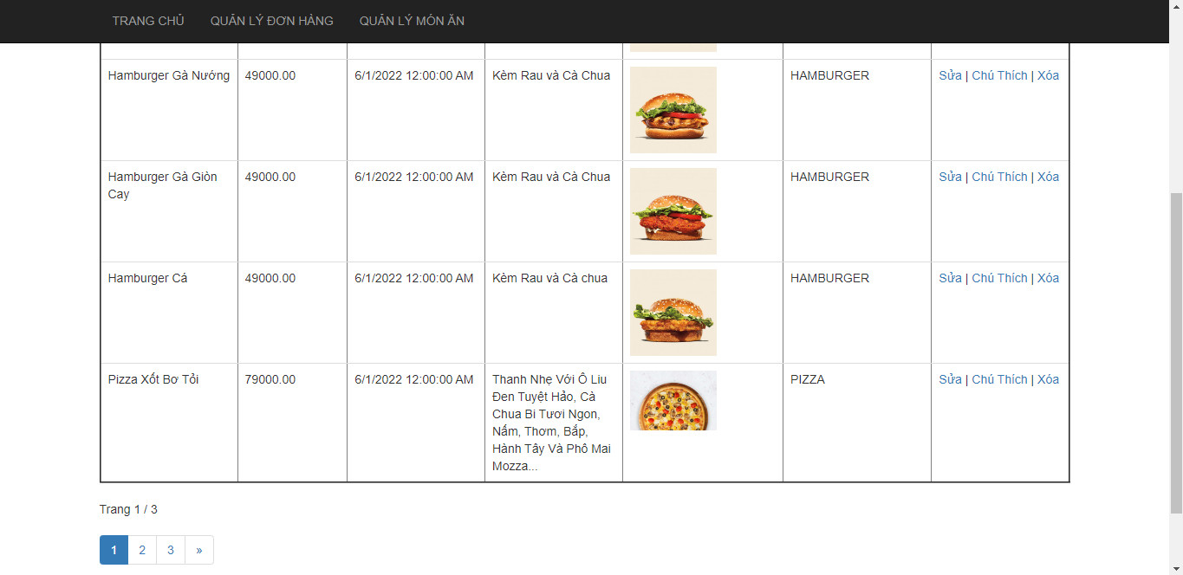

Hình 4.24. Giao diện xoá món thành công

4.1.3 Giao diện App:

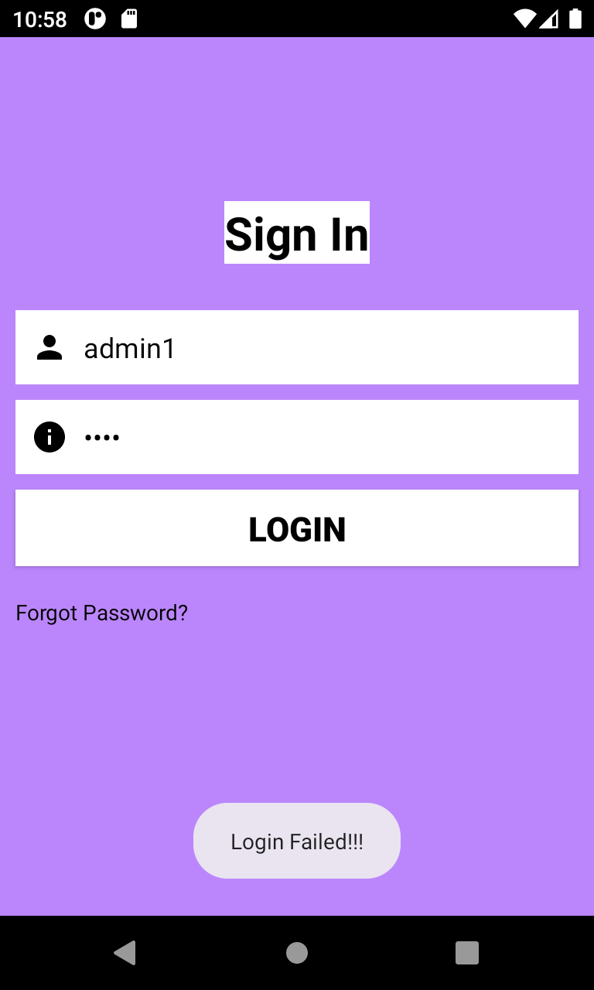

Hình 4.25. Giao diện đăng nhập không thành công

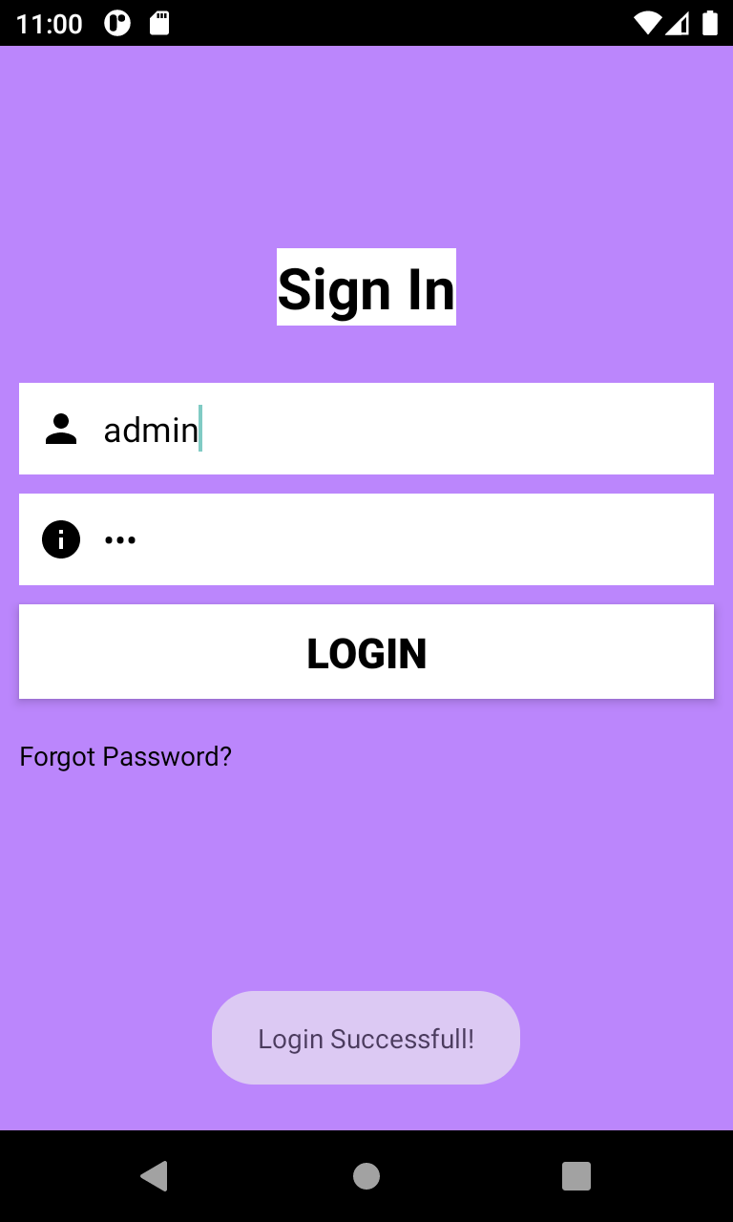

Hình 4.26. Giao diện đăng nhập thành công

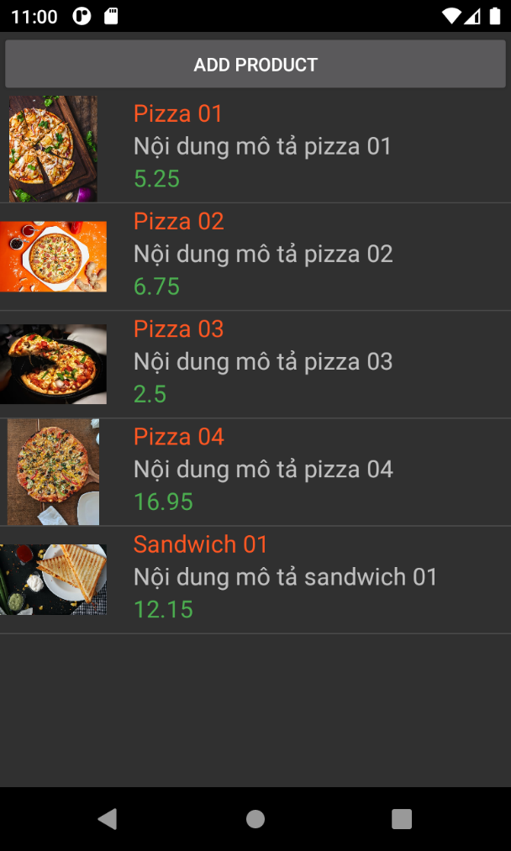

Hình 4.27. Giao diện trang chủ

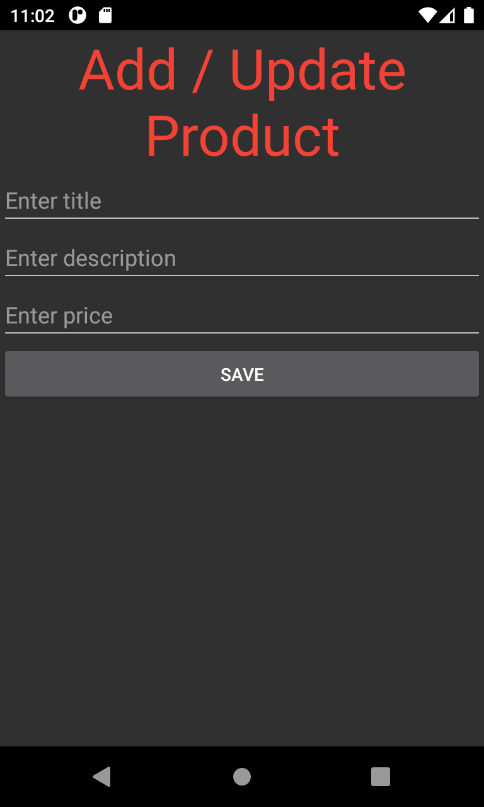

Hình 4.28. Thêm món mới

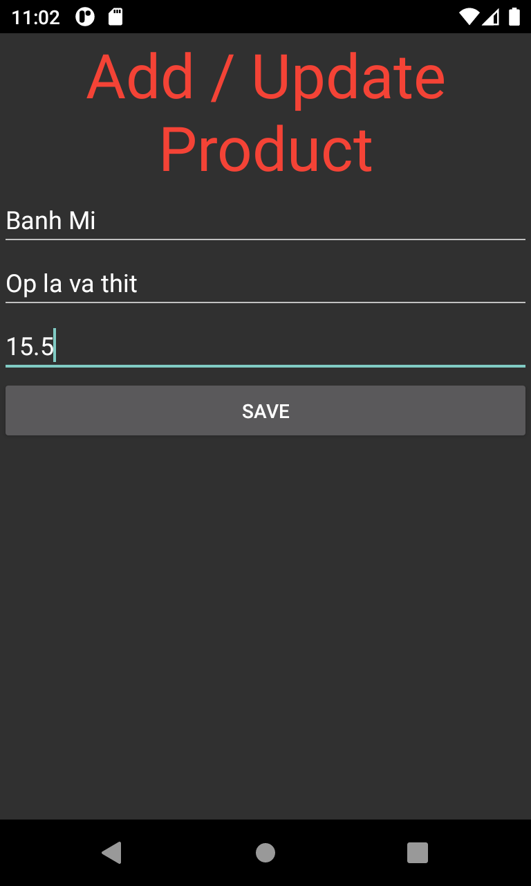

Hình 4.29. Nhập dữ liệu thêm món mới

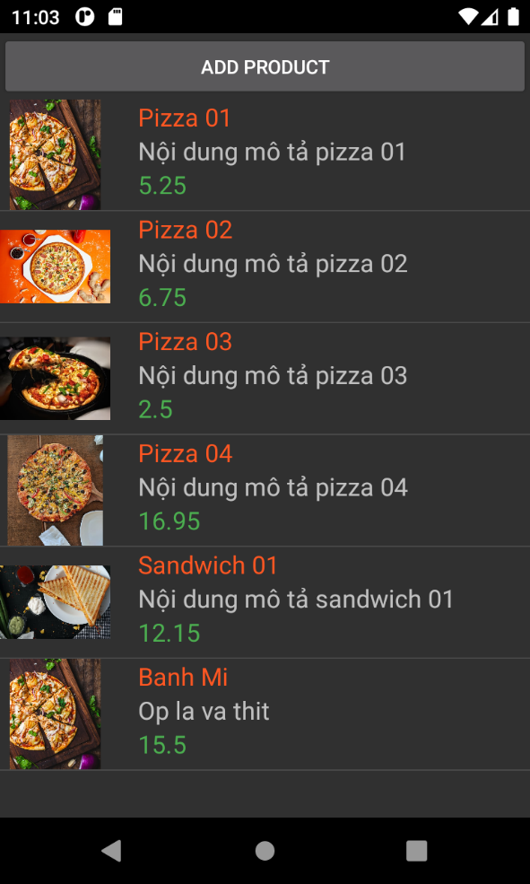

Hình 4.30. Đã thêm món mới thành công

4.2. Kết luận

4.2.1. Những công việc đã hoàn thành

- Thực hiện được các chức năng cơ bản của hệ thống: đăng nhập, đăng kí, quản lí các thông tin như đồ ăn nhanh chức năng bán hàng, thêm xóa sửa món ăn, đưa wed lên hosting, nhúng google map vào web,..

- Thiết kế giao diện dễ nhìn.

- Các ràng buộc: không được để trống, sai tên đăng nhập, mật khẩu, định dạng loại thông tin như số điện thoại.

4.2.2. Những công việc chưa hoàn thành

- Chưa hoàn thiện đầy đủ thông tin: thiếu giờ lập hóa đơn, không tự động tạo mã cho các đối tượng mã nhân viên, hóa đơn, chi tiết hóa đơn,…

- Thiết kế giao diện còn khá đơn giản.

Trong quá trình nghiên cứu và thực hiện đồ án, vì chưa có nhiều kinh nghiệm chuyên môn nên vẫn còn nhiều thiếu sót, chúng em rất mong nhận được những ý kiến và đóng góp từ thầy cô để hoàn thiện tốt hơn

**NHẬN XÉT CỦA GIÁO VIÊN**

***Giáo viên hướng dẩn***

***(ký và ghi rỏ họ tên)***